27 Березня 2020 р. предмет: спеціальна технологія
гр. МШ-13 професія « Муляр. Штукатур» Викладач: Козиренко В.Б.

Тема уроку: Кладка простінків із лицьової цегли
Опрацювати опорний конспект
ОПОРНИЙ КОНСПЕКТ
Цегляне мурування з геометричним чітким рисунком швів на фасаді або поєднання обумовленого рисунку швів на її поверхні з рельєфними композиціями і елементами називають декоративним.
Найчастіше при будівництві цегляних будівель застосовують лицьове мурування з суцільними або вертикальними швами що уриваються. Технологія виконання декоративного мурування така ж, як і звичайної кладки . При цьому використовують звичайні інструменти і пристосування муляра.
Мулярам, крім слідкування за перев'язуванням, порядівки і вертикальності мурування, потрібно правильно закласти перший ряд і в процесі мурування слідкувати за рисунком, горизонтальністю і вертикальністю швів і однаковою товщиною швів. Цеглини, які виходять на фасадну площину, повинні мати рівні ребра, чітку поверхню і однаковий колір та відтінок.
Лицьова верста (при перев'язаних або неперев'язаних вертикальних швах) має багаторядну систему перев'язування. Внутрішня верста і забутка - ланцюгову.
Послідовність укладання цеглин при декоративному муруванні простінків і кутів, у яких на фасаді вертикальні шви суцільні не перев'язані і які перериваються, зображено на рисунках 1 і 2..
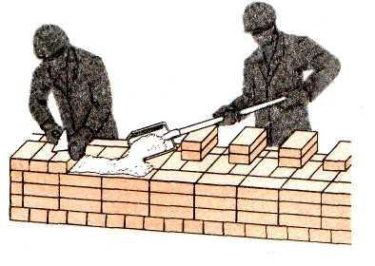
Рис 1 КЛАДКА СТІНИ З ДЕКОРАТИВНИМ МАЛЮНКОМ ШВІВ
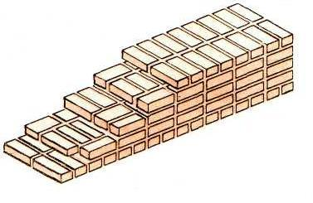
Рис 2 ПЕРЕВ'ЯЗКА КЛАДКИ ПРИ ДЕКОРАТИВНОМУ МАЛЮНКУ НА ЛИЦЬОВІЙ ПОВЕРХНІ
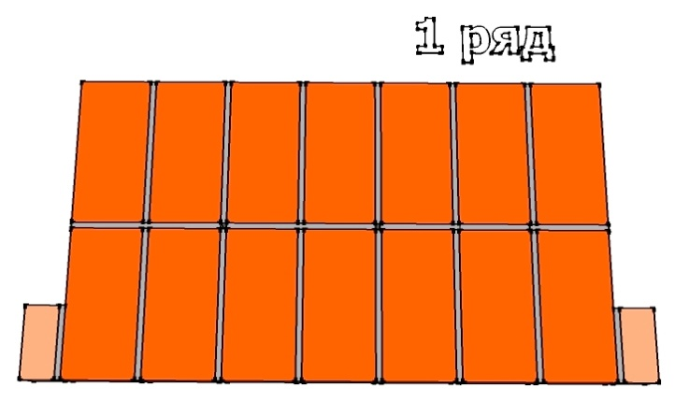
При кладці простінків порядну розкладку виконують таким чином (мал. 3).
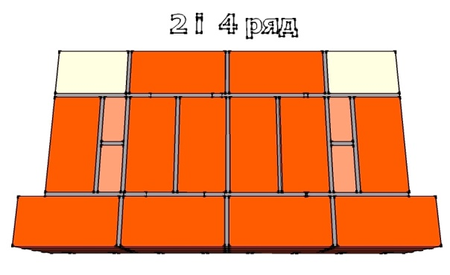
Перший ряд зовнішньої і внутрішньої верст простінків викладають тичками. У зовнішній (лицьовій) версті при вертикальних швах , що уриваються укладають дві четвірки, а при суцільних — дві половинки і в забутці — четвірки. Кромки розколу в четвірках і половинках притирають (шліфують).

Другий і четвертий ряди мають зовнішню і внутрішню версти з ложків. Кути внутрішньої версти завершують трьох четвірками. Забутка складається з четвірок (у кутах) і тичків.
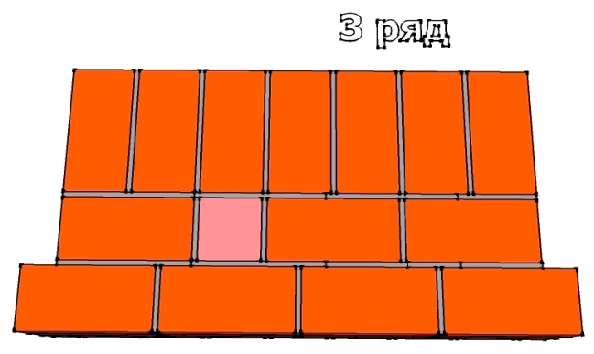
Третій ряд; зовнішня верста і забутка — з ложків, внутрішня верста — із тичків.
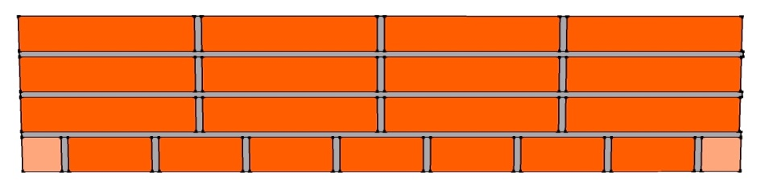

Рис 3 ПОРЯДКОВА РОЗКЛАДКА ЦЕГЛИ ПРИ КЛАДЦІ ПРОСТІНКІВ З ВЕРТИКАЛЬНИМИ ШВАМИ , ЩО УРИВАЮТЬСЯ
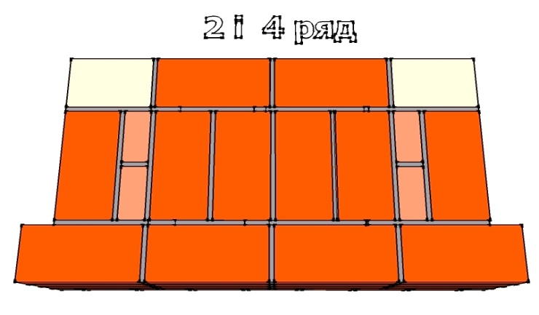
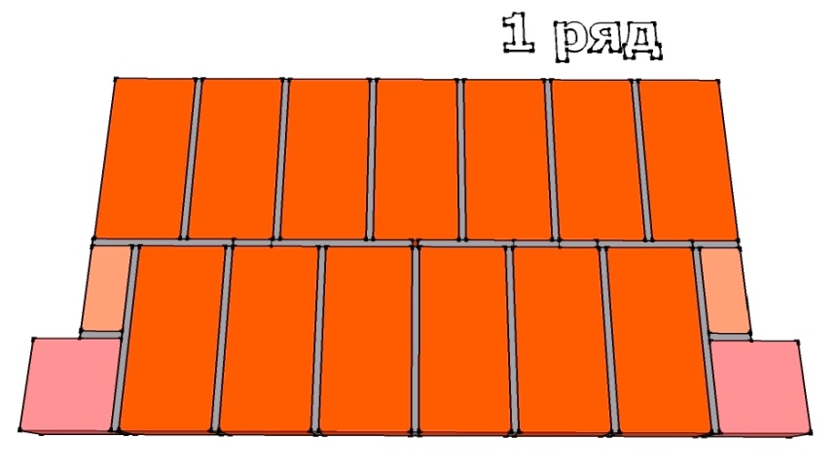
Рис 4 ПОРЯДКОВА РОЗКЛАДКА ЦЕГЛИ ПРИ КЛАДЦІ ПРОСТІНКІВ З СУЦІЛЬНИМИ ВЕРТИКАЛЬНИМИ ШВАМИ
Розглянемо порядову розкладку при кладці кутів стін завтовшки в дві цеглини (рис 5 ).

Розглянемо порядову розкладку при кладці кутів стін завтовшки в дві цеглини (рис 5 ).
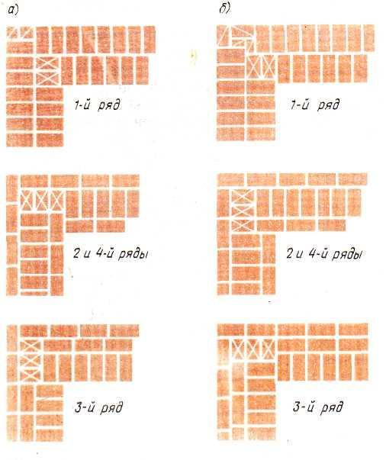
Перший ряд має зовнішню і внутрішню версти із тичків. Кладку лицьової версти (при суцільних вертикальних швах) починають з двох половинок, а при вертикальних швах , що уриваються— з двох трьохчетв ірок, укладених ложком. З укладання двох трьохчетвірок починають кут внутрішньої версти. При вертикальних швах, що уриваються, на фасаді проміжки в забутці заповнюють четвірками.
Другий і четвертий ряди однакові: зовнішня і внутрішня версти — з ложків, перев'язка забутки і внутрішньої версти забезпечується укладанням трьох трьохчетвірок; забутка ведеться тичками.
Третій ряд має зовнішню версту і забутку з ложків, а внутрішню версту — із тичків. Для перев'язки внутрішньої версти і забутки використовують три трьох четвірки. В порівнянні з нижче укладеним рядом їх укладають у напрямі подовжньої або поперечної стіни.

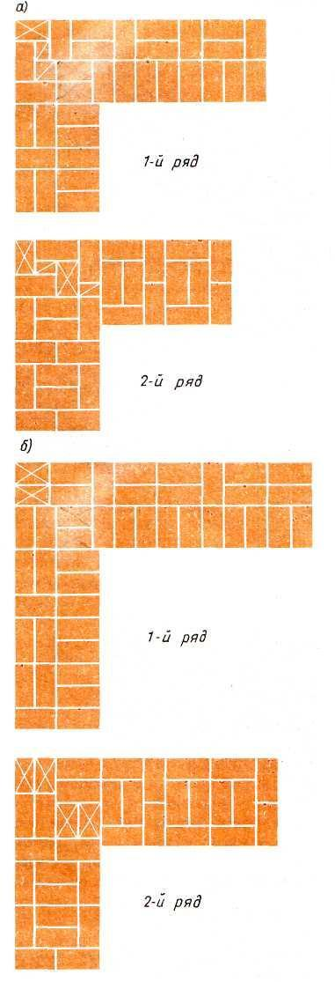
При кладці простінків з готичним малюнком швів на фасад і (рис 6 а )
перший ряд укладають так само, як і на ділянці глухих стін, але з укладанням в зовнішній версті четвірок.
Другий ряд зовнішня і внутрішня версти однакові — це ложки і тички , що чергуються .
Для збереження перев'язки кути внутрішньої версти завершують трьох четвірками. Проміжки в забутці закладають четвірками.
Простінки з хрестовим складним малюнком швів на фасаді (мал. 6 б) викладають в такому порядку:
перший ряд так само, як і на ділянках глухих стін, але з укладанням в зовнішній версті двох трьохчетвірок;
другий ряд — зовнішня і внутрішня версти однакові, але для дотримання перев'язки використовують половинки і трехчетвірки. Забутка з цегли, укладеної тичком, із заповненням проміжків не повномірною цеглою.
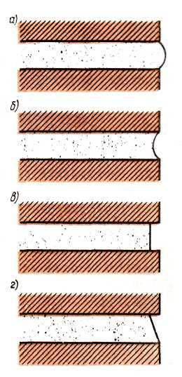
Шви на лицьовій поверхні декоративноі кладки розшивають. Спочатку обробляють вертикальні, а потім горизонтальні шви. Від форми (профілю ) розшивання зовнішніх швів залежить архітектурна виразність кладки.
Найчастіше швам надають опуклу, увігнуту , заглиблену або однозрізну форму

Контрольні запитання:
- Що таке декоративне мурування?
- Чи відрізняється технологія виконання декоративного мурування від звичайного?
- Як заводять перший зовнішньої і внутрішньої верст при декоративному муруванні у 2 цеглини:
а) ложками;
б) зовнішню версту- тичками, внутрішню- ложками;
в) тичками
4. Чи можна пофарбувати цеглу в інші коляра?
5. Чи потрібно обов’язково розшивати шви при лицьовому та декоративному муруванні?
Домашнє завдання: Підручник: Нікуліна А.С., Заславська С.І., Матвєєв Г.П. КАМ’ЯНІ РОБОТИ ( інтегрований курс модульного навчання) , частина ІІІ стор. 56-74.
- (проаналізувати в чому різниця І та ІІ варіанту багаторядної ложкової кладки з асиметричним малюнком)
- Звернути увагу на декоративно-рельефну кладку

Відповіді надсилати на ел пошту: vkozyrenko17@gmail.com
або вайбер 0505118386

